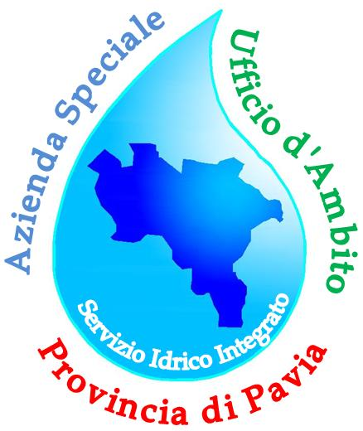
Azienda Speciale
"Ufficio d'Ambito Territoriale Ottimale della Provincia di Pavia per la regolazione e la pianificazione
del Servizio Idrico Integrato"

MODELLO 9

RICHIESTA DI RIESAME PER DINIEGO DELL’ACCESSO CIVICO IN SENSO STRETTO O MANCATA RISPOSTA
(art. 5, c. 7 del d.lgs. n. 33 del 14 marzo 2013)

Al responsabile prevenzione corruzione e trasparenza
della Azienda Speciale/Ufficio d’Ambito della provincia di pavia

IL/LA SOTTOSCRITTO/A ………………………………………………………....……………………………..

Nato/a a …………………………………………………………………………il………..……………...…

RESIDENTE IN ………..……………….…………….… (prov. …... ) VIA ...……………….………….……

e-mail……………………………….……………..…pec ………………….………………………..………

tel…..…………………….… cell ………..………………………..…….……

COMUNICA

Di aver presentato richiesta in data………………………..

di non aver ricevuto alcuna risposta

e’ stato opposto diniego totale/parziale con nota protocollo n. ………….. del …............

CHIEDE
il riesame della propria istanza ai sensi dell’ art. 5 comma 7 del d.lg. 33/2013 e s.m.i.

CHIEDE
di ricevere riscontro alla presente istanza tramite:
posta elettronica all'indirizzo ……………………………………………………………………….
posta elettronica certificata ………………………………………………………………………..
posta ordinaria all'indirizzo (se diverso da quello di residenza)….…………...………………….
………………………………………………………………………………………………………………......
Data ________________

Firma____________________________
(Si allega copia del documento di identità)

I dati personali e/o sensibili sono trattati nel rispetto di quanto previsto DEGLI ARTT. 13 E 14 DGPR 2016/679

